Dirección de Auditoría Laboratorio Central de Ganadería
Agroalimentaria E-mail: consultatriquinosis@yahoo.com.ar
TRIQUINOSIS
RELEVAMIENTO
EPIDEMIOLÓGICO
E-mail: auditoria@maa.gba.gov.ar Tel/Fax: (0221)470-9965
Tel-Fax: (0221) 429-5450

MINISTERIO DE AGROINDUSTRIA DE LA PROVINCIA DE BUENOS AIRES
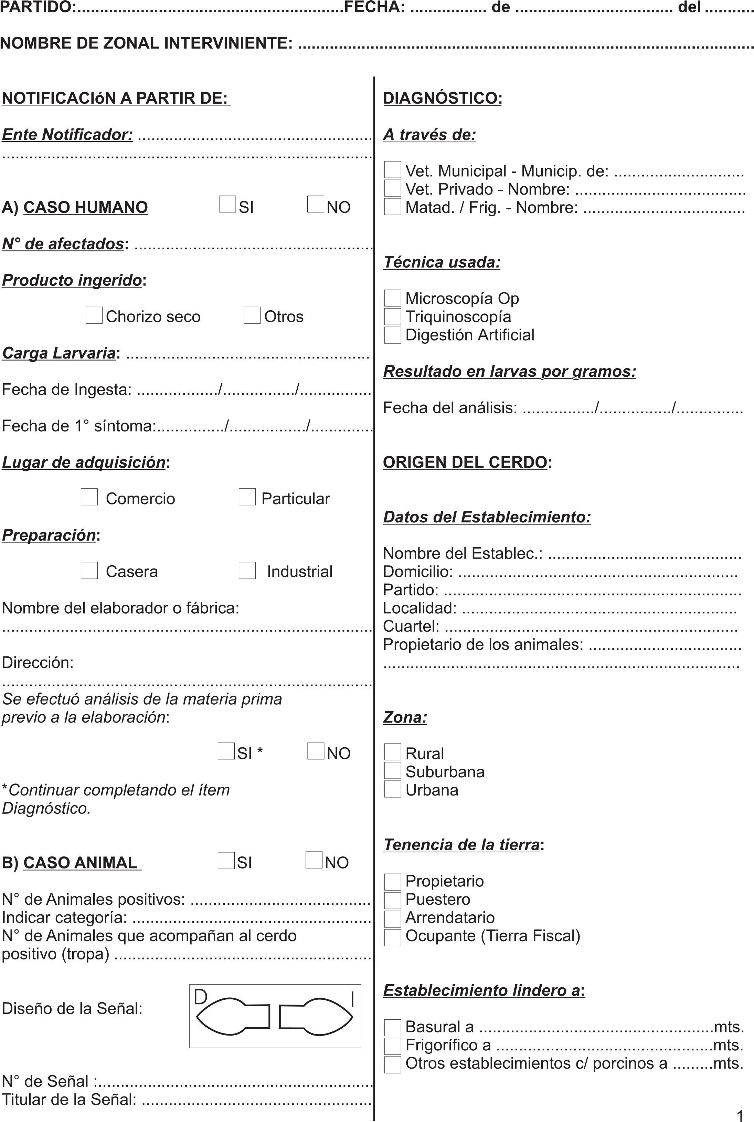
DESTINO DE LA PRODUCCIÓN:

Consumo Familiar Particular
Carnicero - chacinador Faena y venta de lechones
Remate feria ^{Frigorífico} Acopiador Otros

Balanceado Residuos:
Cereales De panadería
Pasturas De verdulería
De aliment. fliar y rest
Domiciliario (basura)
De la industria....................
.................................................
Cocina los residuos de alimentos?
SI NO
Observa canibalísmo y/o necrofagia? SI NO
Desparasita: SI NO
Vacunas: SI NO Cuáles: .................................................................... .................................................................................
Cabaña
Criadero

Acopiadero

T
enencia Familiar
Basural

Extensivo
Semi-Intensivo
Intensivo

T
raspatio
Instalaciones
:
Posee alambrado perimetral SI NO
Contiene a los animales SI NO
CONDICIONES LEGALES:
Boleto de señal de propietario:
N° Inmutable: ...........................................................
Diseño de la señal:
Inscripción ante MAA
SI NO
N° de Expediente: ....................................................
R.E.N.S.P
.A. SI NO
N° .............................................................................
Cerdos Señalados? SI NO
Acredita propiedad? SI NO
CONDICIONES HIGIÉNICO-SANIT

ARIAS:

Roedores y/o cuevas

Animales muertos. Especies..............................
Presencia de basura
Falta de higiene

EXISTENCIA
DE CERDOS:
Categorías y cantidad:
Cerdas: ....................................................................
Padrillos: ..................................................................
Capones: .................................................................
Cachorros/as: ..........................................................
Lechones: ................................................................
T
otal: ........................................................................

ALIMENT
ACIÓN:

PLAN SANIT
ARIO:
el establecimiento?
Procedencia:

Sistema:

T
ipo de explotación:

CONDICIÓN DEL
EST
ABLECIMIENT
O:
Desratiza? SI NO
ANTECEDENTE DE LA ENFERMEDAD :
Se detectó anteriormente algún caso de Triquinosis en el establecimiento:
SI NO
Fecha Aproximada: .............../................./............... En establecimientos linderos
Fecha Aproximada: .............../................./...............
ANTECEDENTES DE CRIANZA:
El animal detectado positivo es nacido y criado en
SI NO
Tiempo en meses de ingreso al establecimiento:
..................................................................................
Nombre del establecimiento: .................................... Domicilio: ..................................................................
Partido: ..................................................................... Localidad: .......................................Cuartel: ............
Propietario de los animales: .....................................
...................................................................................
OBSERVACIONES:....................................................................................................................................
....................................................................................................................................................................
....................................................................................................................................................................
....................................................................................................................................................................
....................................................................................................................................................................
Adjuntar original al acta correspondiente y enviar copia por fax o correo electrónico 2

